Министерство образования и науки Российской Федерации
Федеральное агентство по образованию
ГОУ ВПО «Уральский Государственный Технический Университет–УПИ»
Кафедра Вычислительной техники

Метод моделирования в решении задачи «Теория пополнения запасов. Следите за шинами!»

Индивидуальная задача к курсу «теория информационных систем»

Руководитель курса
«Теория Информационных Систем» Александров О.Е.

Студенты группы Фт-25081 Кощеева М.А.
Поспелов Д.О.

Екатеринбург, 2006
Содержание

- Условие задачи………………………………………………….... 3

- Постановка задачи……………………………………………….. 4

- Метод решения…………………………………………………… 5

- Выводы……………………………..……………………..………. 9

Условие задачи

Акционерное общество «Меркурий» имеет некоторое количество автоцистерн для перевозки нефтепродуктов. Каждая машина обута в n шин. Стоимость их высока, поэтому желательно иметь минимум шин, достаточный для того, чтобы ни одна машина не простаивала из-за отсутствия запасных шин, т. к. было бы досадно из-за этого упускать отдельные заказы на перевозку.
Осмотрщик установил закономерность износа шин: шина прошедшая
6000 км, изношена на 20%,
12000 км – на 40%,
18000 км – 60%,
24000 км – 60%,
30000км – 100%.
Но не все шины проходят 30000 км. Согласно статистике, вероятность выхода шин из строя распределяется примерно через каждые 6000 км. Таким образом, если 100 шин ввести в эксплуатацию, то 5 из них выйдут из строя после 6000 км,
10 – между 6000 и 12000 км,
25 – между 12000 и 18000 км,
30 – между 18000 и 24000км,
30 – между 24000 и 30000 км.

Компания собирается планировать закупку шин для своих автоцистерн на несколько недель. Так как осмотр происходит один раз в несколько недель, то важно планировать запасы шин.
Для решения задачи допустим:
- Каждая машина за неделю проходит 2000 км.
- Статистика износа шин и продолжительности их жизни, количество автоцистерн, количество колес на каждой машине, период планирования и интервалы осмотра шин задаются пользователем.
- Постановка задачи

Наша задача заключается в следующем: найти, каким количеством шин надо пополнять запасы, чтобы их хватало для постоянной работы машин в предположении, что пополнения состоят из новых шин, и одновременно их не было бы слишком много, так как они очень дорогие, при условии произвольного количества машин и произвольных интервалов осмотра, и произвольного распределения вероятности выхода шин из строя и произвольного периода планирования.
- Метод решения

Введем количество грузовиков на предприятии, количество шин на каждой автоцистерне, период планирования в неделях, период осмотра шин в неделях и количество изношенных шин через каждые 6000 км.
Существует 5 классов колес, различающихся по качеству, другими словами, первый класс – колеса со 100% качеством;
второй класс – с 80% качеством;
третий класс – с 60% качеством;
четвертый класс – с 40% качеством;
пятый класс – с 20% качеством.
Основная цель программы – вычисление качества шин в зависимости от длины пройденного ими пути, и распределение их по группам. То есть через каждые 6000 км качество колес снижается, и они переходят из высшей группы в низкую. Причем на каждом шагу некоторое количество колес приходит в негодность, и к концу этой программы колес со 100% качеством нет.
Поэтому для вычисления необходимого количества шин для пополнения запасов нужно вычислить число шин, вышедших из строя.
Количество шин, вышедших из строя, вычисляется с помощью метода Монте Карло.
Суть метода Монте Карло в данной задаче заключается в следующем: для каждой шины проверяется условие: вышла она из строя или нет. Количество вышедших из строя шин заносится в некоторую переменную. Такая операция повторяется определенное количество раз, заданное в начале программы, и каждый раз число вышедших из строя шин заносится в одну и ту же переменную.
Таким образом, в этой переменной складывается количество вышедших из строя шин за определённое число повторений цикла.
Затем для получения результата значение переменной нужно разделить на количество повторений операции. В итоге получается приближённое значение искомой величины.
Величина будет более точной, если увеличить количество повторений, заданное как начальное условие задачи.

int round(double num)
{
int result = num;
if (num - result >= 0.5) result++;
return result;
}

void inputData()
{
cout << "Number of trucks:";
cin >> trucks;
cout << "Number of truck's wheels:";
cin >> numWheels;
cout << "Number of weeks:";
cin >> weeks;
cout << "Number of weeks between view:";
cin >> viewWeek;
cout << "Damaging wheels:";
cout << "befour 6000 km:";
cin >> k1;
cout << "after 6 000 km:";
cin >> k2;
cout << "after 12 000 km:" ;
cin >> k3;
cout << "after 18 000 km:" ;
cin >> k4 ;
cout << "after 24 000 km:";
cin >> k5;
}

void main()
{
randomize();
clrscr();
inputData();

int q100 = trucks * numWheels;
int q80 = 0;
int q60 = 0;
int q40 = 0;
int q20 = 0;

int sum = k1 + k2 + k3 + k4 + k5;
int d1 = round((double)k1 / sum / 3 * 100);
sum -= k1;
int d2 = round((double)k2 / sum / 3 * 100);
sum -= k2;
int d3 = round((double)k3 / sum / 3 * 100);
sum -= k3;
int d4 = round((double)k4 / sum / 3 * 100);

int damage, i, newWheels = 0;
int lost1, lost2, lost3, lost4;

for (int week = 1; week <= weeks; week++)
{
lost1 = lost2 = lost3 = lost4 = 0;
for (int k = 0; k < MAX; k++)
{
damage = 0;
for (i = 0; i < q100; i++) if (random(100) < d1) damage++;
lost1 += damage;
damage = 0;
for (i = 0; i < q80; i++) if (random(100) < d2) damage++;
lost2 += damage;
damage = 0;
for (i = 0; i < q60; i++) if (random(100) < d3) damage++;
lost3 += damage;
damage = 0;
for (i = 0; i < q40; i++) if (random(100) < d4) damage++;
lost4 += damage;

}
lost1 /= MAX;
lost2 /= MAX;
lost3 /= MAX;
lost4 /= MAX;

q100 -= lost1;
q80 -= lost2;
q60 -= lost3;
q40 -= lost4;

if (week % 3 == 0)
{
q20 = q40;
q40 = q60;
q60 = q80;
q80 = q100;
q100 = trucks*numWheels - q80 - q60 - q40 - q20;
newWheels += q100;
}

if (week % viewWeek == 0)
{

{
newWheels += trucks*numWheels - q100 - q80 - q60 - q40 - q20;
}
cout << "Week N" << week << ": " << newWheels << " - new wheels" << endl;
if (getch() == 27) break;
newWheels = 0;
}

}
}

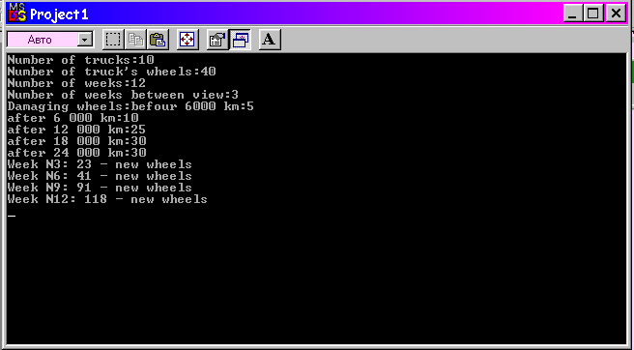

- Выводы
Цель достигнута, задача решена. При решении задачи возникали трудности в основном в применении метода Монте Карло к решению, так как этот метод изучался только в школе, и пришлось снова его осваивать

